关于胡善华用地合并公示的通告

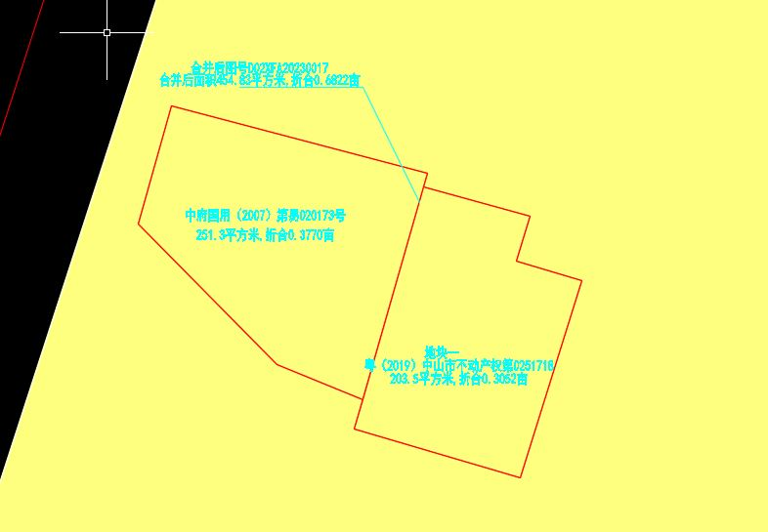
用地合并示意图

建设单位胡善华向我局申请合并名下两宗相邻用地。我局已受理其申请，按照城乡规划相关法律、法规的有关规定，现对申请建设用地规划许可证（用地合并）事项进行公示，公示如下：
一、申请用地合并事项用地的基本情况
土地使用权证号：中府国用（2007）第易020173号、粤（2019）中山市不动产权第0251718号，权利人：胡善华，坐落：中山市南头镇北帝村、冬湖路86号，土地使用权取得方式：出让，合并后总面积：454.83平方米。该两宗相邻用地均在《中山市国土空间总体规划（2020-2035年）》确定的建设用地范围内；在《中山市南头镇北帝片区0404单元01街区控制性详细规划一般修改（2023）》中规划用地性质为二类城镇住宅用地，地块编号：04040142。
二、原出让合同建设指标
地块一：粤（2019）中山市不动产权第0251718号，用地面积：203.5平方米，用地性质：住宅用地，容积率：无约定、建筑密度：无约定、绿地率：无约定、建筑限高：无约定。
地块二：中府国用（2007）第易020173号，用地面积：251.3平方米，用地性质：住宅用地，容积率：无约定、建筑密度：无约定、绿地率：无约定、建筑限高：无约定。
三、控制性详细规划建设指标
用地性质：二类城镇住宅用地
容积率：≤2.5、建筑密度：≤22%、绿地率：≥35%、建筑限高：≤80米。
四、合并后规划条件建设指标
用地面积：972平方米
用地性质：二类居住用地
容积率：容积率≤1.46（按申请的建设设计方案）、建筑密度：--、绿地率：--、建筑限高：--。
根据《中华人民共和国城乡规划法》等法律、法规的相关规定，现就申请建设用地规划许可证（用地合并）事项予以公示，公示时间自本公示刊登之日起十天。在公示期内如对上述申请变更规划条件事项有意见或建议，请使用真实姓名及联系方式，以书面形式反馈到以下地址：中山市黄圃镇兴圃大道中139号，逾期视为无异议。
联系人：贺先生，联系电话：0760-89936299。

中山市自然资源局第三分局
2024年7月17日

